Förstäv

Utkast til et Sjö-Lexicon - 1765
Förstäf är et krokugt stycke träd aldrafrämst från förkant af kölen up til bogsprötet.

Nautisk Ordbok - 1914
Förstäf (Stern) [Vordersteven] har icke liksom akterstäf försvunnit från några af de modernaste båttyperna, utan huru utfallande förskeppet än är, har det dock enligt vanligt talesätt en förstäf.

Svenskt Nautiskt Lexikon - 1920
Förstäv, fartygsskrovets främsta del. Den är fogad till främre delen av kölen och utgör en förtsättning av denna förut och uppåt. På trä fartyg består den av två eller flera stycken timmer, antingen sammanlöpande i jämn tur med kölen, mot vilken den bildar en trubbig vinkel och är i så fall förenad med denna genom en långlask, eller är den hoptappad ävenledes under trubbig vinkel med kölen, förstärkt med s. k. sval järn och genomgående bultar. Förstäven tjänar till fäste förut för bordläggningen och bidrager att förstärka fartyget. På järn fartyg är förstäven av järn (stål), smidd i en eller två längder och något tjockare nedåt än över vattenlinjen. Den är fästad med kölen genom en lask, som skall vara 3 gånger så lång som kölens djup.

Handbok i Sjömanskap - 1948
Förstäven, fig. 95, är antingen tappad fast till kölen eller förenad med denna genom ett kri. Till skydd för kri och stäv anbringas på stävens förkant en yttre förtimring, kallad ytterkri. I vinkeln mellan förstäv och köl finnes ett resningsknä och över detta en förtimring, benämnd resning. Stävföljare äro förstärkningstimmer, fastbultade till stävens akterkant. På var sida om stäven är anbragt ett timmer, som skjuter upp något över densamma. Dessa timmer benämnas kindbackar, och i den klyka, som de bilda med stäven, inpassas bogsprötet. Stävformen kan vara rak (kutterstäv), böjd (jaktstäv) eller fallande (klipperstäv).
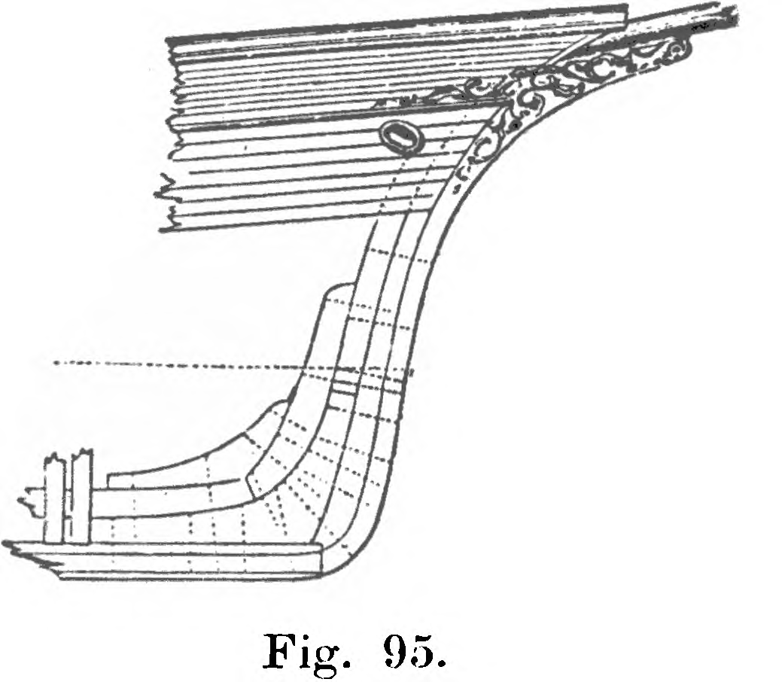

Dictionary of Nautical Words and Terms - 1982
Stern. After end of a vessel. Originally, the word meant 'steering part' — and was applied to tiller and rudder.

